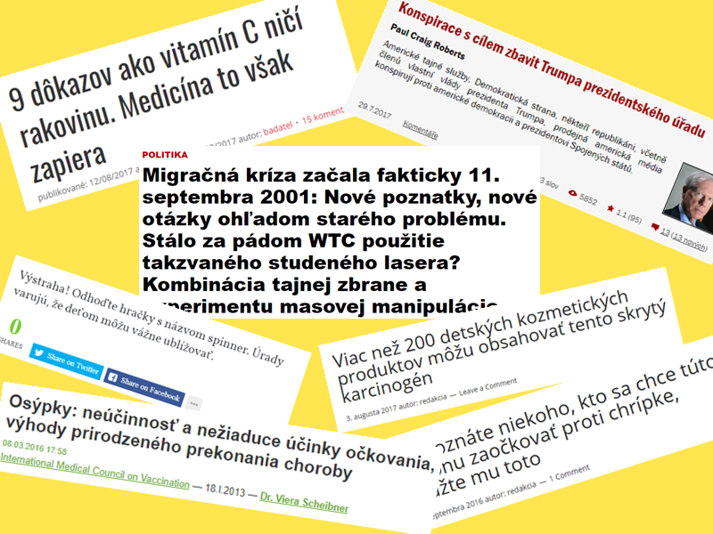

https://www.badatel.net/ako-vitamin-c-nici-rakovinu/
http://www.zvedavec.org/komentare/2017/07/7332-konspirace-s-cilem-zbavit-trumpa-prezidentskeho-uradu.htm
http://www.protiprud.sk/politika/1705.htm
http://www.bajecnylekar.sk/vystraha-odhodte-hracky-s-nazvom-spinner-urady-varuju-ze-detom-mozu-vazne-ublizovat/
https://domacaliecba.sk/viac-nez-200-detskych-kozmetickych-produktov-mozu-obsahovat-tento-skryty-karcinogen/
http://www.slobodavockovani.sk/news/osypky-neucinnost-a-neziaduce-ucinky-ockovania-vyhody-prirodzeneho-prekonania-choroby/
https://domacaliecba.sk/poznate-niekoho-sa-chce-tuto-sezonu-zaockovat-proti-chripke-ukazte-mu-toto/

Na nasledovnom odkaze nájdeš množstvo príkladov rôznych konšpiračných článkov a manipulácie s informáciami:
https://dennikn.sk/706645/konspiracie/

Ako si overiť informácie?
Možností, ako zistiť, či je daný článok dôveryhodný, je viac, tu je niekoľko z nich:
- pomocou stránok, ktoré sa zameriavajú na odhaľovanie dezinformačných webov:
www.konspiratori.sk
manipulatori.cz
- porovnaním obsahu článku s titulkom - ak to, čo je v článku, nezodpovedá nadpisu, jedná sa o manipuláciu
https://dennikn.sk/716942/cvicenie-najdite-manipulacie-v-clankoch-z-dezinformacnych-medii/
https://dennikn.sk/476132/pat-prikladov-alternativne-weby-ohybaju-pravdu/
- porovnaním informácie z viacerých zdrojov
- pokiaľ je autorom článku napr. "redakcia" a nie ja uvedené meno autora, je dôveryhodnosť článku tiež otázna
(Použité z:https://www.akademiaalexandra.sk/moodle/mod/book/view.php?id=7667&chapterid=1670)

